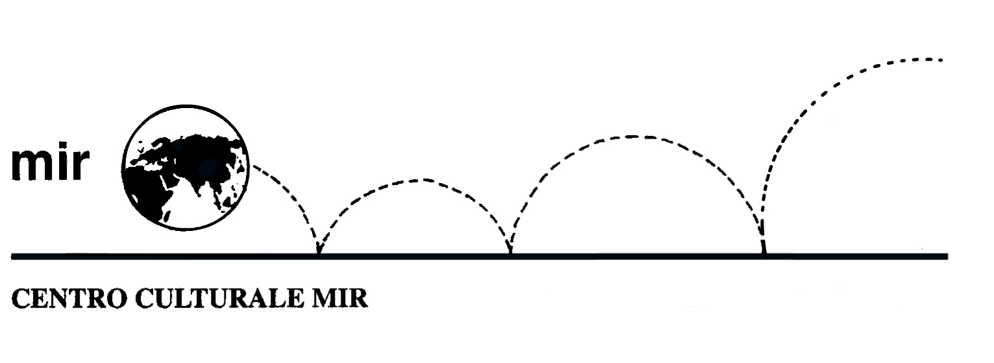

Il Centro Culturale MIR

presenta

LUCIANO BERIO
FRA MUSICA E POESIA.
GLI ANNI ‘60

Relatore: Andrea Trecate

Venerdì 18 novembre 2011
ore 21.00

Centro Culturale MIR

Corso Cavallotti 19 - Novara

LA PARTECIPAZIONE È APERTA A TUTTI

